Календарно-тематическое планирование по ФИЗИКЕ для 9 КЛАССА

№ | Тема | День недели | Источник информации | Контрольные задания
1 | Радиоактивность. Альфа- бета- и гамма-излучения. | понедельник | Пройти по ссылке http://files.school-collection.edu.ru/dlrstore/669bee89-e921-11dc-95ff-0800200c9a66/4_1.swf, https://resh.edu.ru/subject/lesson/2990/main/. Посмотреть урок  Работа с учебником  П. 65 | Ответить на вопросы (стр. 230) письменно в тетрадях. Ответы отправить (нинди форматта булса да ярый) на  электронную почту xrn@yandex.ru  до 19. 00
2 | Строение атомов. Планетарная модель атома. | вторник | Пройти по ссылке https://resh.edu.ru/subject/lesson/2990/train/#207971, http://files.school-collection.edu.ru/dlrstore/669bee8a-e921-11dc-95ff-0800200c9a66/4_2.swf, http://files.school-collection.edu.ru/dlrstore/669bee8c-e921-11dc-95ff-0800200c9a66/4_4.swf. Посмотреть урок  2. Работа с учебником  П. 66, 67 | Проверьте знания с помощью теста.(письменно в тетрадях)  и отправить (нинди форматта булса да ярый) на  электронную почту xrn@yandex.ru  до 19. 00  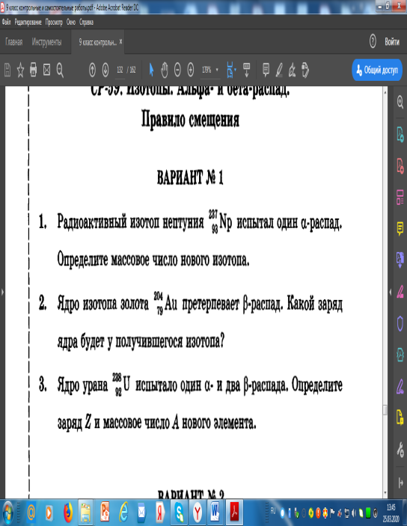
3 | Квантовый характер поглощения и испускания света атомами. Линейчатые спектры. Опыты Резерфорда. Состав атомного ядра. Протон, нейтрон и электрон. | четверг | Пройти по ссылке http://files.school-collection.edu.ru/dlrstore/669bee8c-e921-11dc-95ff-0800200c9a66/4_4.swf, https://2035school.ru/htmllesson/atomnoe_yadro_nuklonnaya_model_yadra_ . Посмотреть урок  Работа с учебником  П. 69, 70, 71 | Проверьте знания с помощью учебника. (письменно в тетрадях)  Упр. 53 (страница 246-247)  . Ответы отправить (нинди форматта булса да ярый) на электронную почту xrn@yandex.ru до 19. 00

